**МИНИСТЕРСТВО ЦИФРОВОГО РАЗВИТИЯ, СВЯЗИ И МАССОВЫХ КОММУНИКАЦИЙ РОССИЙСКОЙ ФЕДЕРАЦИИ**

**Ордена трудового Красного Знамени федеральное государственное бюджетное**

**образовательное учреждение высшего образования**

**«Московский технический университет связи и информатики»**

Кафедра Математическая кибернетика и информационные технологии

Отчет по лабораторной работе № 1

по дисциплине «Информационные технологии и программирование»

Выполнил: студент группы БФИ2102

Голубева Елена Александровна

Проверила:

Мосева Марина Сергеевна

Москва, 2022

Цель работы

Изучение основы синтаксиса Java с помощью нескольких простых задач программирования.

Задание

1. Создайте программу, которая находит и выводит все простые числа меньше 100.
2. Программа, которая показывает, является ли строка палиндромом.

Ход работы

1. Результат работы кода первого задания.

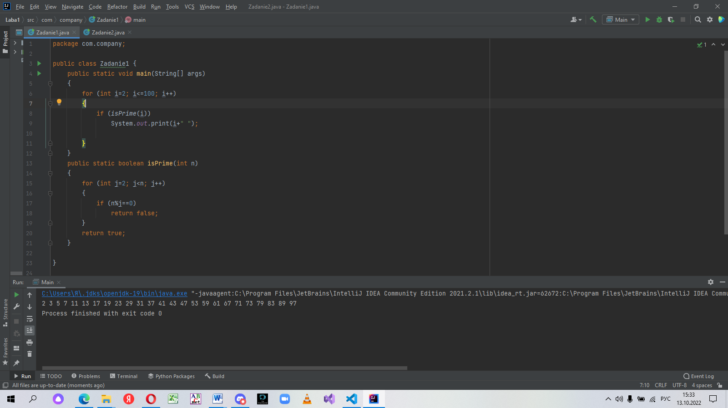

1. Результат работы кода второго задания.

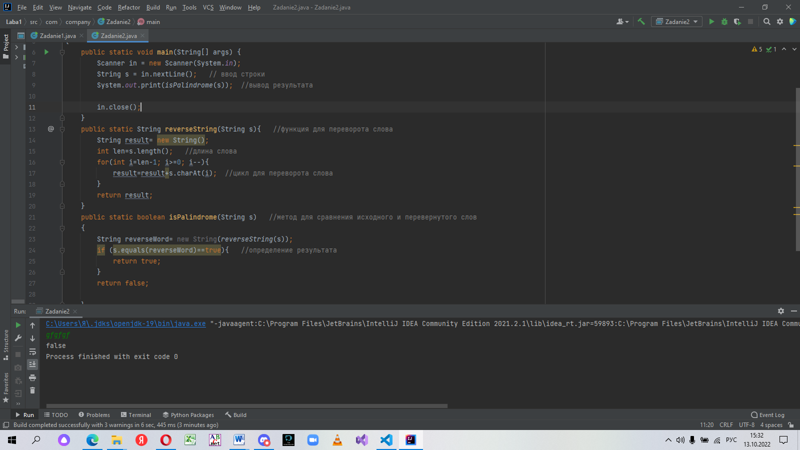

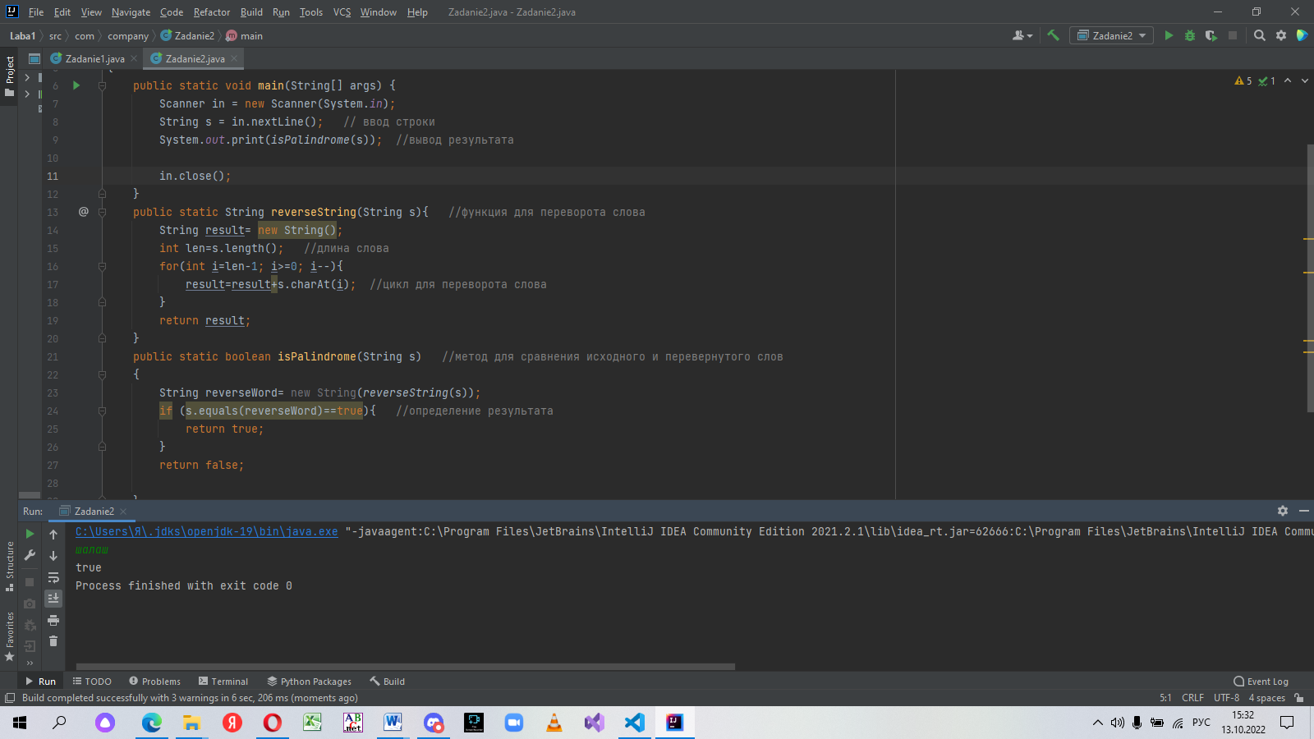

Код первого задания

package com.company;  
  
public class Zadanie1 {  
 public static void main(String[] args)  
 {  
 for (int i=2; i<=100; i++) //перебор всех чисел от 2 до 100  
 {  
 if (*isPrime*(i)) //вызов метода   
 System.*out*.print(i+" "); //вывод результата  
  
 }  
 }  
 public static boolean isPrime(int n) // метод для нахождения простых чисел  
 {  
 for (int j=2; j<n; j++)  
 {  
 if (n%j==0)  
 return false;  
 }  
 return true;  
 }  
  
}

Код второго задания

package com.company;  
  
import java.util.Scanner;  
public class Zadanie2  
{  
 public static void main(String[] args) {  
 Scanner in = new Scanner(System.*in*);  
 String s = in.nextLine(); // ввод строки  
 System.*out*.print(*isPalindrome*(s)); //вывод результата  
  
 in.close();  
 }  
 public static String reverseString(String s){ //функция для переворота слова  
 String result= new String();  
 int len=s.length(); //длина слова  
 for(int i=len-1; i>=0; i--){  
 result=result+s.charAt(i); //цикл для переворота слова  
 }  
 return result;  
 }  
 public static boolean isPalindrome(String s) //метод для сравнения исходного и перевернутого слов  
 {  
 String reverseWord= new String(*reverseString*(s));  
 if (s.equals(reverseWord)==true){ //определение результата  
 return true;  
 }  
 return false;  
  
 }  
}

Вывод

В процессе выполнения данной лабораторной работы мы изучили основы синтаксиса Java с помощью нескольких простых задач программирования.

Список использованной литературы

1. Камаев В.А., Костерин В.В. Технологии программирования. М.: Высшая школа,

2006.

1. Жоголев Е.А.Технология программирования. – М.: Научный мир, 2004.